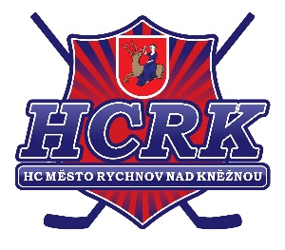
TÝDEN HOKEJE V RYCHNOVĚ NAD KNĚŽNOU
Termín: 23.1. 2025 od 16:30 na zimním stadionu v Rychnově n. Kn.

Dne 23.1. 2025 od 16:30 hodin proběhla na zimním stadionu v Rychnově nad Kněžnou další akce TÝDEN HOKEJE pořádaná klubem HC MĚSTO RYCHNOV NAD KNĚŽNOU za podpory Českého hokeje. Sportovní akce se zúčastnilo 23 dětí se svými rodiči.
Při registraci děti obdržely informační letáčky od Českého hokeje, upomínkové předměty s hokejovou tématikou a pěkný dárek ve formě hokejové lahve.
Po registraci proběhla prezentace, na které trenér mládeže Miloš Donát seznámil rodiče s důležitými informacemi o ledním hokeji, jako je četnost tréninků, správná hokejová výstroj, možnost vypůjčení výstroje od hokejového klubu a první sezóna v Rychnově nad Kněžnou bez členského poplatku.
Mezitím si děti vyzkoušely, v rámci tzv. suché přípravy, rozcvičku, slalom mezi kužely a prohlédly si zázemí hokejových prostor.
Následně pomohl realizační tým dětem s oblékáním a všichni se společně přesunuli na ledovou plochu. Dětem byly zapůjčeny hokejové dresy, aby měly z pobytu na ledě ten správný pocit. Po prvním vkročení na led si děti nejprve volně zabruslily a vyřádily se s trenéry.
Po této části byly rozděleny do skupin, aby si vyzkoušely, za asistence trenérů, jednotlivá dovednostní stanoviště.
Ta obsahovala minihokej, střelu na brankáře, stavění komínu, sbírání plastových míčků, bruslení v kruhu a s pomůckami. Ke konci sledovaly ukázku zápasu našich malých hokejistů. Na závěr se všichni účastníci akce „Týden hokeje“ shromáždili na ledě, vyfotili se a tímto společně strávený čas zdárně ukončili.
Bylo to pohodové odpoledne plné sportu, dětské radosti a úsměvů.
Velmi si vážíme toho, že rodiče s dětmi dorazili a prožili s námi hokejové odpoledne.
Děkujeme ještě jednou všem za účast a těšíme se na viděnou na hokejovém tréninku.
